- Откройте документ Русский музей.doc в MS Word из папки САМОСТОЯТЕЛЬНАЯ РАБОТА\РУССКИЙ МУЗЕЙ.
- Настройте параметры страницы:
ориентация — книжная, размер бумаги — А4,
все поля — 2 см, правое — 1см.
- Вставьте в текст рисунки из папки САМОСТОЯТЕЛЬНАЯ РАБОТА\РУССКИЙ МУЗЕЙ\РИСУНКИ.
- Проверьте орфографию и грамматику.
- Создайте стили, основанные на стиле Обычный:
- Стиль «Первый заголовок»
шрифт: Arial, полужирный, цвет тёмно-красный, размер 18 пт,
абзац: выравнивание по центру, отступ перед 12 пт, после 6 пт.
- Стиль «Второй заголовок»
шрифт: Arial, полужирный курсив, цвет синий, размер 16 пт,
абзац: выравнивание по левому краю, отступ перед и после 6 пт.
- Стиль «Текст реферата»
шрифт: Times New Roman, обычный, размер 12 пт,
абзац: выравнивание по ширине, первая строка – отступ 1см, отступ перед и после 0 пт, междустрочный интервал 1,5 строки.
- Стиль «Содержание»
шрифт: Arial, обычный, размер 12 пт,
абзац: выравнивание по ширине, междустрочный интервал 1,5 строки, отступ перед и после 6 пт.
- Примените созданные стили к соответствующим разделам текста.
- Сделайте так, чтобы каждая глава начиналась с новой страницы.
- Настройте обтекание и отступы для рисунков.
- В первой главе оформите список по следующему образцу:
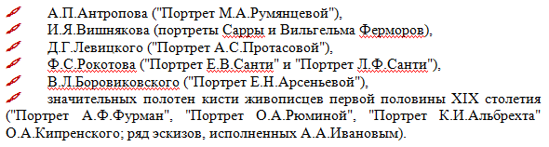
- Создайте обложку по своему вкусу.
- Добавьте в начале документа страницу и вставьте оглавление.
- Настройте параметры страницы так, чтобы в документе различалось оформление колонтитулов первой страницы.
- В нижнем колонтитуле титульного листа разместите дату создания документа.
- Вставьте в верхний колонтитул всех страниц (кроме титульного листа) нумерацию страниц, нумерация начинается с 2.
- Выполните обрамление страниц книги, добавив рамку или рисунок по вашему выбору.
Ниже приведены образцы страниц.
